1. 前2集视频：在类上加入@Component表明直接可创建该类实例了，但是要在主程序中加上@ComponentScan注解，使用ApplicationContext context = new AnnotationConfigApplicationContext(主文件名.class).
2. 第三集：获取bean：context.getBean(类名.class)
3. 第四季：@Autowired，自动调用关联的方法、变量。有了autowired，相当于被诸如后的对象不用写了，自己连接上了。
4. 第6集：使用xml配置bean：

a）

<bean id="service" class="com.cmcc.MessageService">  
  
</bean>  
<bean id="printer" class="com.cmcc.MessagePrinter">

<!-->

第一个name的service指的是MessagePrinter存在的私有变量，第二个service值得是MessageService对象的id

<-->  
 <property name="service" ref="service"></property>  
</bean>

b) public static void main(String[] args) {  
 System.*out*.println("applicationSpring");  
 ApplicationContext context = new ClassPathXmlApplicationContext("applicationContext.xml");//如果source不在main下要使用路径。  
 MessagePrinter printer= context.getBean(MessagePrinter.class);  
 printer.printMessage();  
  
}

1. 第7集：关于配置类

@Configuration//表示配置

@ComponentScan//一种方式是在配置类下面初始化实例

6、Junit

测试的依赖：

<dependency>  
 <groupId>junit</groupId>  
 <artifactId>junit</artifactId>  
 <version>4.12</version>  
</dependency>  
  
<dependency>  
 <groupId>org.springframework</groupId>  
 <artifactId>spring-test</artifactId>  
 <version>4.3.1.RELEASE</version>

@RunWith(SpringJUnit4ClassRunner.class)//初始化测试环境

@ContextConfiguration(class=AppConfig.class)//配置类的注解，不用写ApplicationContext context = new AnnotationConfigApplicationContext(AppConfig.class)了

包和要测试的包一样，然后把测试的代码写上去，但是可以优化，比如写NEW这种操作直接用，然后创建一个实例对象，直接Autowired获取bean。当一个类添加了注解@Component,那么他就自动变成了一个bean，就不需要再Spring配置文件中显示的配置了。把这些bean收集起来通常有两种方式，Java的方式和XML的方式。当这些bean收集起来之后，当我们想要在某个测试类使用@Autowired注解来引入这些收集起来的bean时，只需要给这个测试类添加@ContextConfiguration注解来标注我们想要导入这个测试类的某些bean。

-----------------------------------------------------------------------------------------

1. 关于@Autowired
2. 可以用在成员函数中，多个依赖怎么写（回忆一下怎么使用的）；
3. 在类的成员变量中Autowried(多个依赖，要把这多个都加上Autowried注解)
4. 在Set方法中Autowired
5. 成员函数中的任意方法上
6. 避免了必须new一个对象

想让什么自动装配就用@Autowired，记得在类头@Component

7、@Autowired(required =false)

a)默认required =true

b)当为false时要做一个非空检查，即假设类a有两个依赖类b和类c,两个都已经被@Autowired装配，b的类已经被@Component注解注入，C忘记写了，这时候要补上（这个过程叫非空排查）。

8、使用接口和注解想结合时要注意：

a)@Component是在接口的实现类添加的注解而非在接口处添加

b)测试时实例化的接口类型变量而非实现接口类的实例（当然后者也可以跑通，然是不是面向接口的规范化编程）。

9、歧义性：

假设有两个类a,b都继承了接口I,在Test时建了一个接口变量并@Autowried，那这个接口变量是装配a还是b呢？

解决方案：

1. 直接实例化应用接口的类a或者b，但是这样违背了接口的规范化准则；
2. 设置优先级，在优先想调用的类上使用注解@Primary(不能设置多个，并不知道未来会首选哪个，存在局限性)。
3. 使用限定符。在两个类A,B都是用@Qualifier(“自己定义一个名字”)或者@Component(“自己定义的名字，其实是个自己定义的id默认首字母小写”)，在测试装配时，接口实例化上面写上写@Qualifier(“自己想用的名字”)注解。这种方法适用于接口被继承的太多，在测试时像调用哪个就是用哪个。比较推荐后者写法

上述方法都必须配备@Autowired。对于@Component()可以去掉括号，装配Qualifier时调用默认Id,默认规则是类名，但是第一个字母小写。

1. 调用annotation.Resource包。可以替代@Autowired和@Qualifier这两句话，只需要@Resource(Name=“默认id”或者自己指定，在@Component命名)即可，不是Spring标准，是jdk自带的，比较推荐。

10@ComponentScan只能扫描同层的数据文件。可以@ComponentScan（“com.xxx”）来扫描其他的层级。

11、在MVC架构中，业务层可以用@Service代替@Component注解，数据库可以用@Repository代替@Component注解,控制层使用@Controller代替@Component，本质是没区别，只不过更明确。

12、@Bean标注时，就不用在配置类中@ComponentScan了，格式：APPConfig中@Configiguration，想要的函数@Bean（他是一个方法级别的注解）

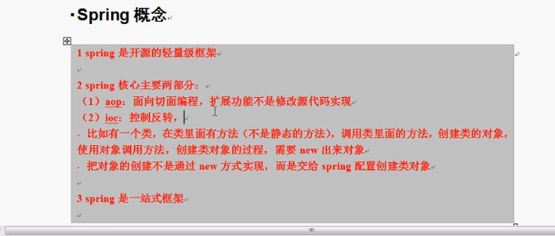

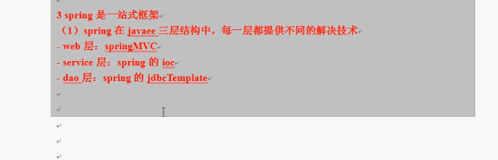

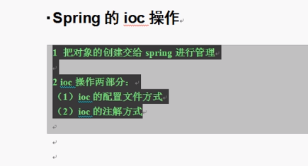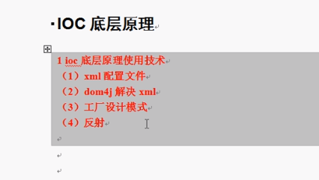

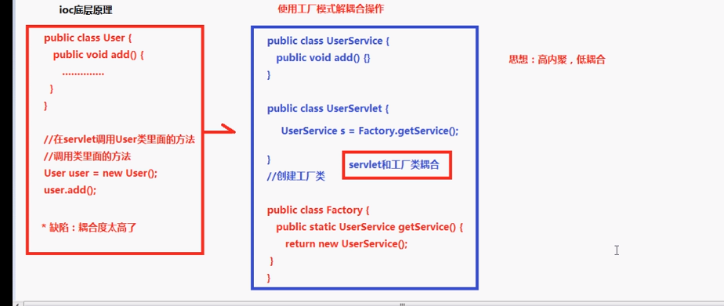

高内聚：一个类中调用关系紧密

低耦合：不同类中关联尽量少

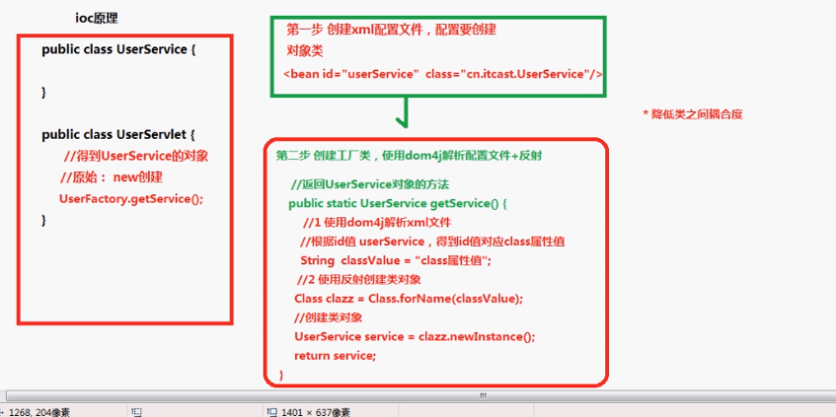

如果路径出现改变，只需要改变xml就行了

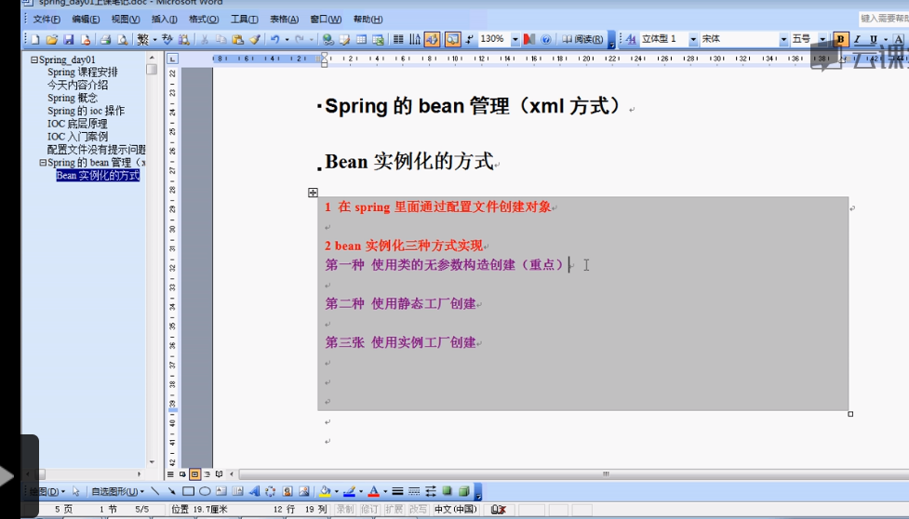

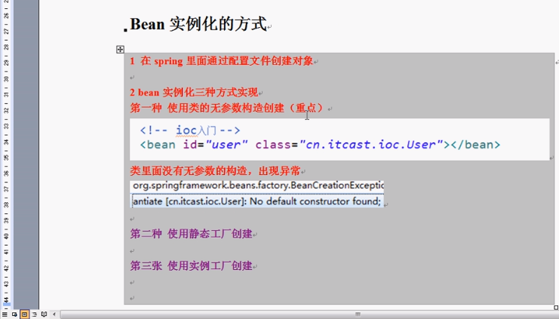

如果带类中带有参的构造函数，那么他会自动生成有参的系统不会生成无参的了，但是<bean>生成的无参的，所以报了错

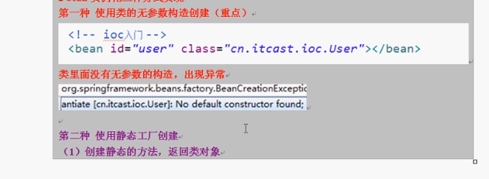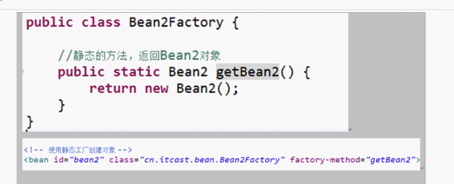

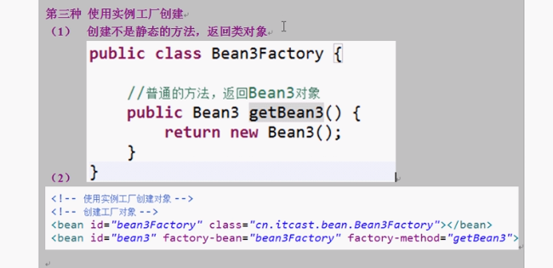

实例工厂要先写工厂的标签生成bean并在实例bean标签中加入工厂类标签bean的id，静态类不用写。

Bean常用的属性：

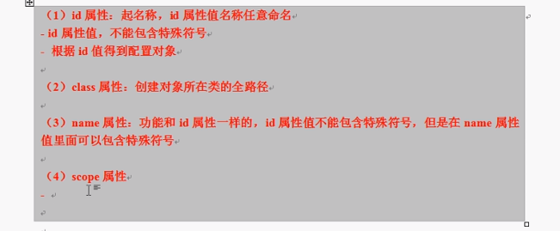

属性注入的方式

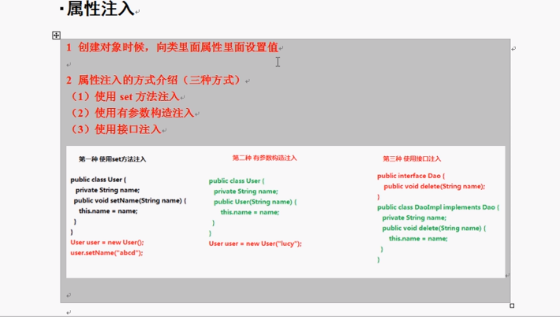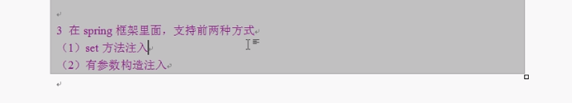

有参的注入（注入属性、对象）：

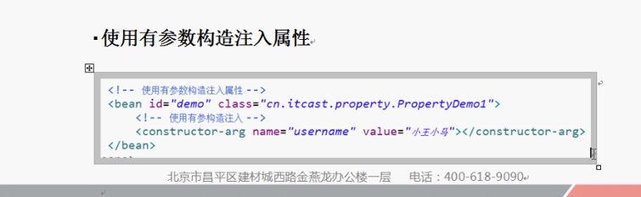

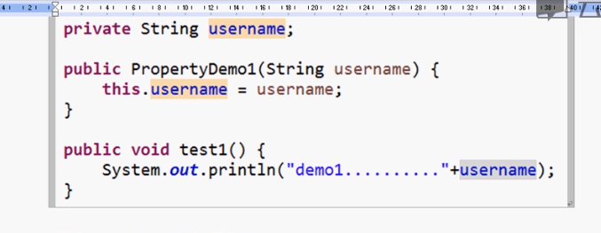

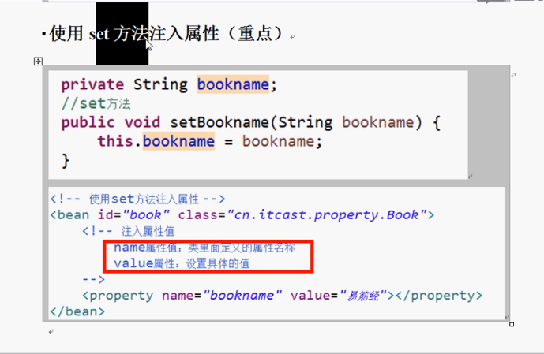

**注入对象（重点）：**

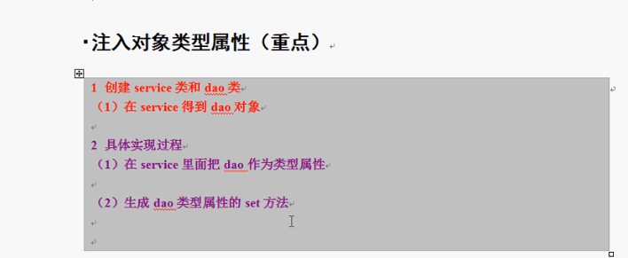

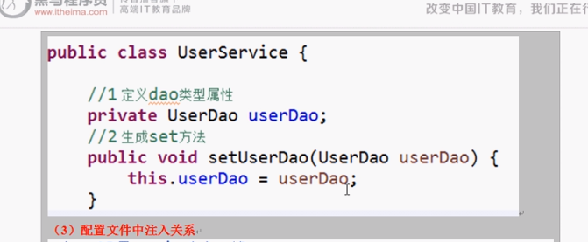

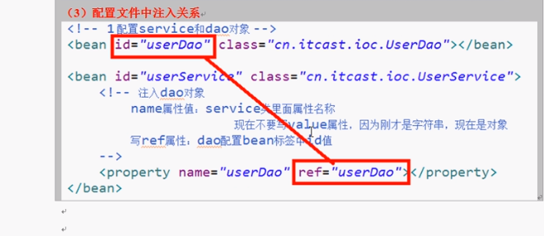

其他注入复杂的属性，spring xml的写法：

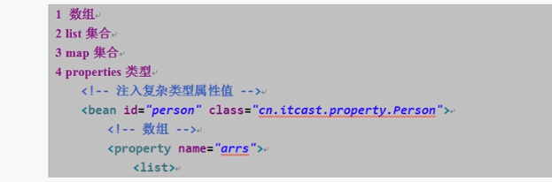

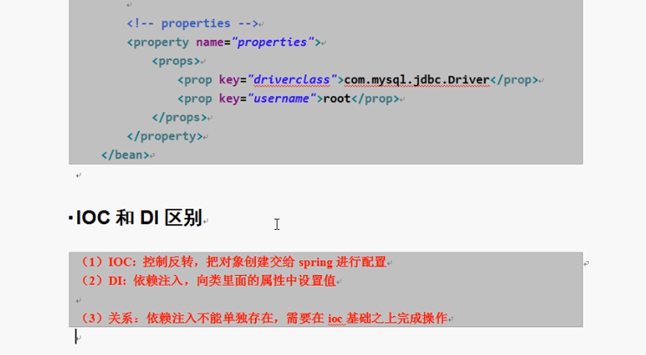

Spring 整合WEB的流程原理

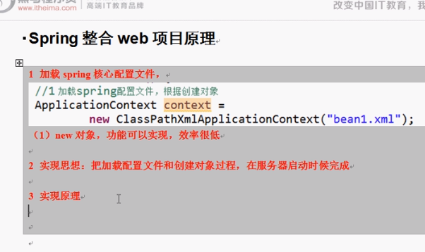

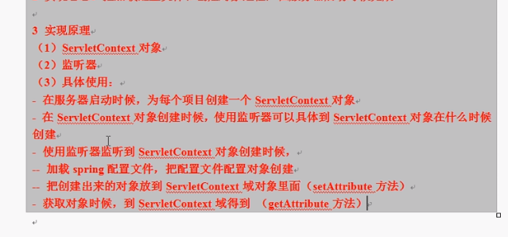

**关于注解与AOP**

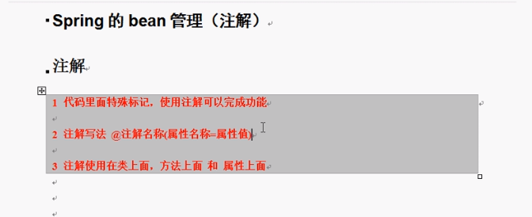

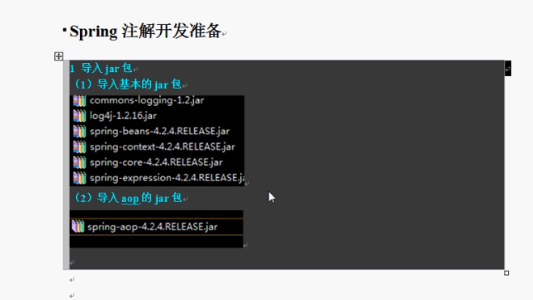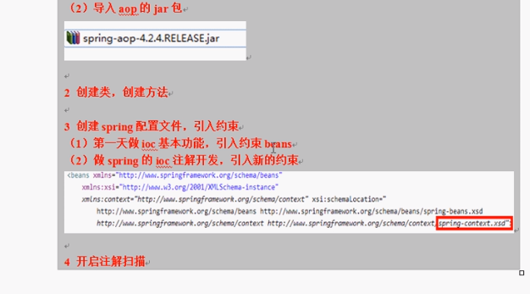

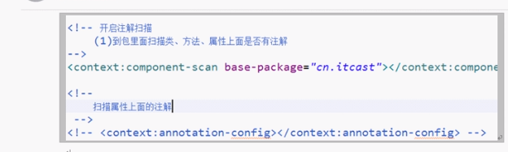

**关于注解的用法（创建对象、注解注入属性）**

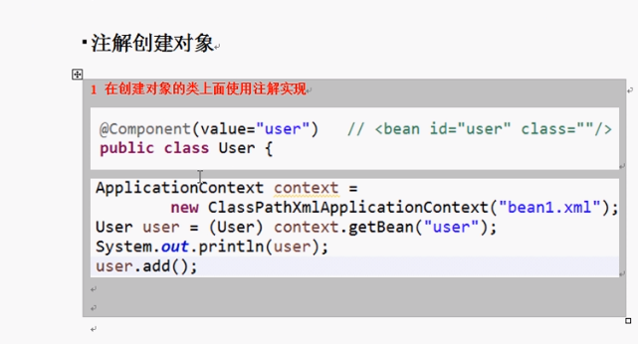

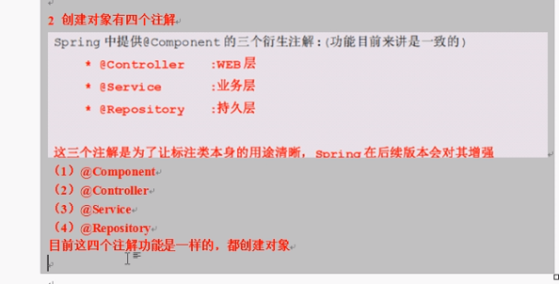

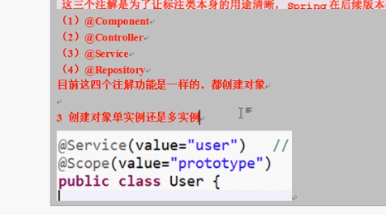**prototype是多实例**

**注解注入的是属性：**

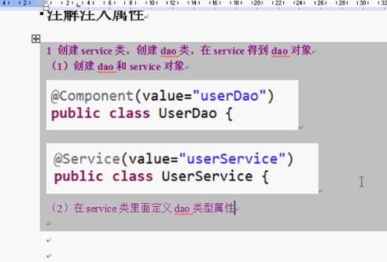

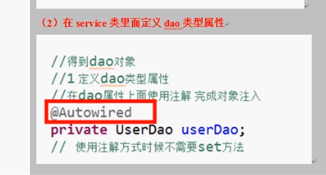

**@AutoWired是根据类型装配的，注解在属性上不用写set方法了，本例子中虽然UserDao的注解名称和Service的对象名称一样，但并不说按照value查找，@AutoWired会找到UserDao的类，然后自己装配实例。但是值得注意的是，两个类都增加了@Component注解，若没有@Component，去xml中找找<bean>标签的id**

**另外一种注入在属性上的注解：**

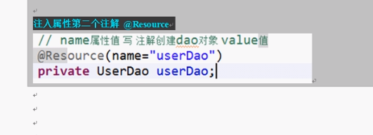

**Resource中name中的value要和依赖的UserDao类中的@Component（name=value）一致，表明Resource是按照name查找的**

**配置文件和注解的混合使用：**

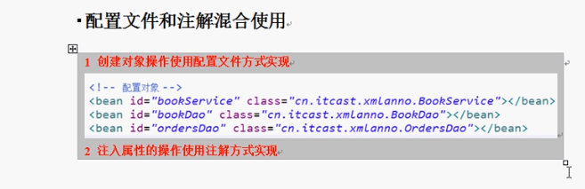

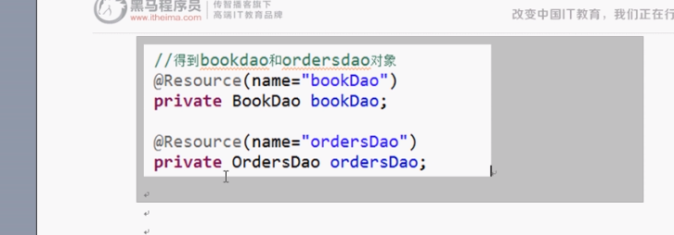

**//这种混合的使用没有加入@Component，所以使用xml生成bean**

**关于AOP:**

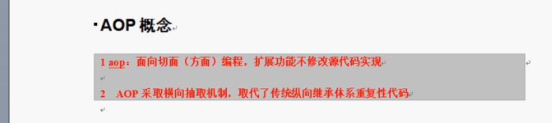

**纵向机制：**

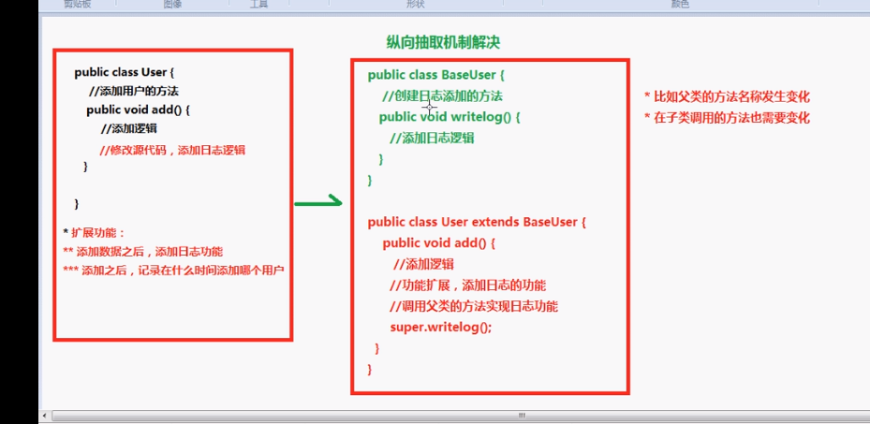

**横向抽取机制：**

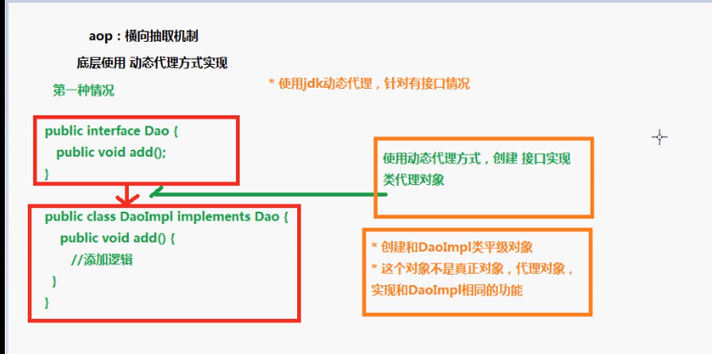

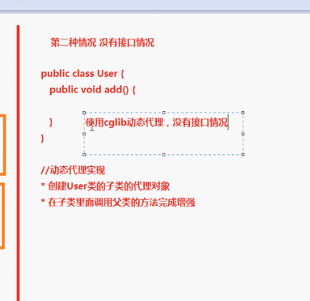

**关于AOP的一些重要术语**

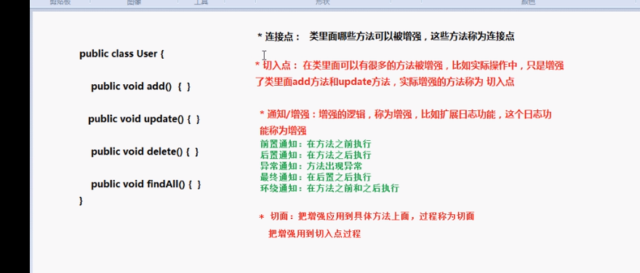

**Sping aop:**

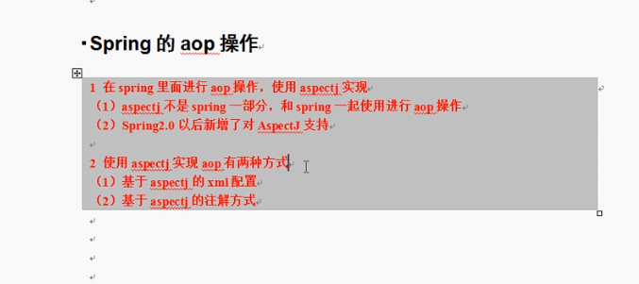

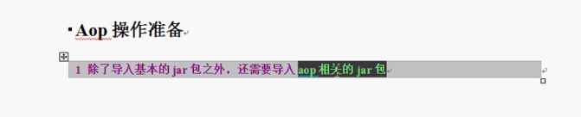

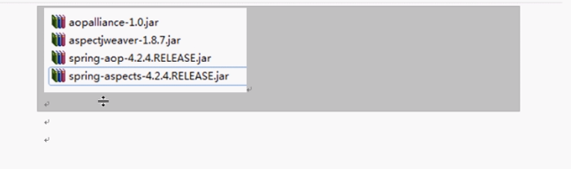

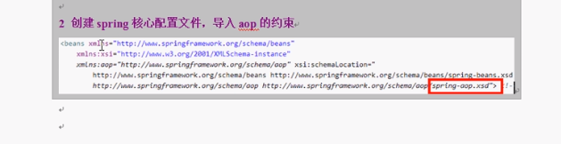

**增强的切入点写法：**

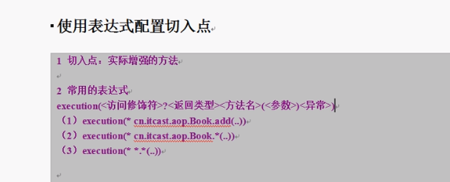

注意第一个星花后是由空格的，..表示方法参数，方法名是全路径

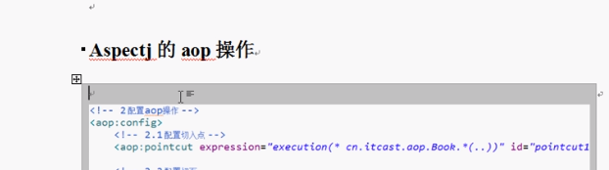

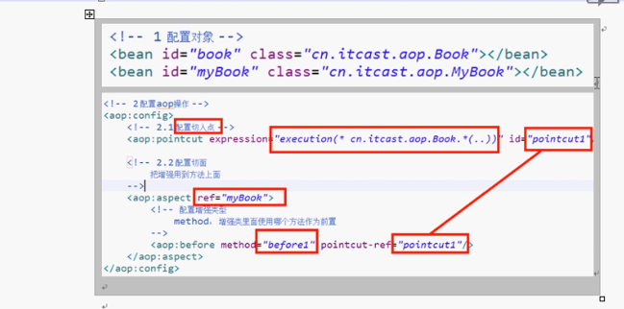

没改原来的book，就能在增强功能，增强功能在Mybook类上

环绕通知怎么写？：

写好自己的增加的环绕代码功能：

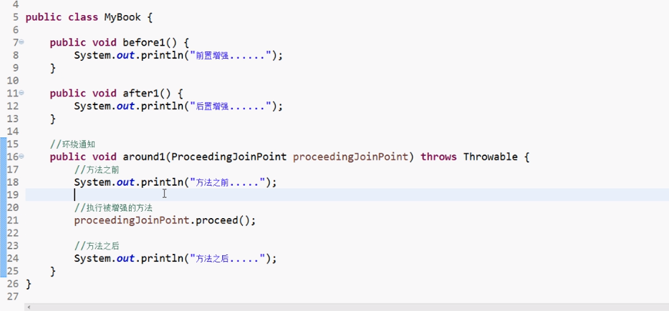

然后配置：

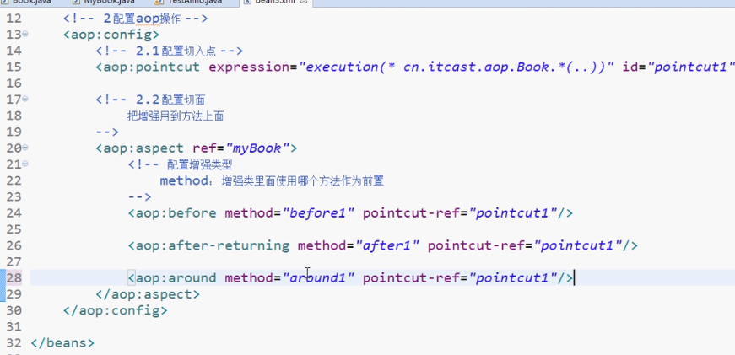

关于日志：

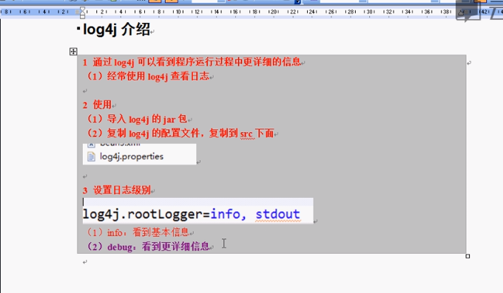

基于aspectj注解的aop：

前面写了xml配置的aop操作

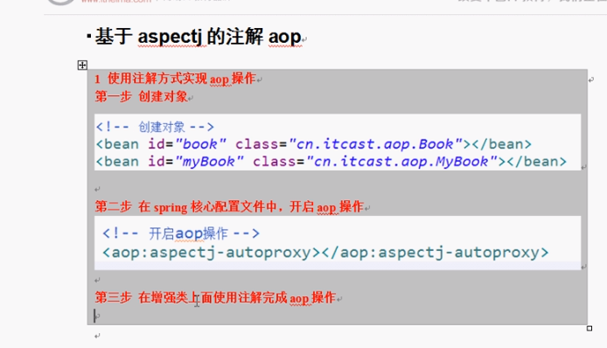

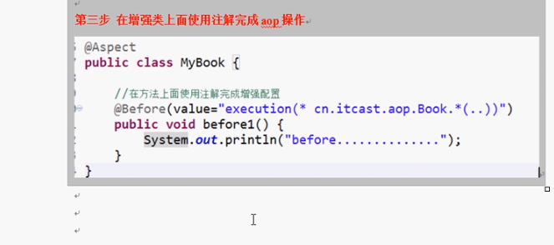

关于spring jdbc：

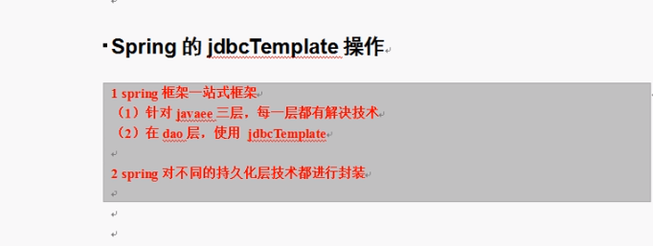

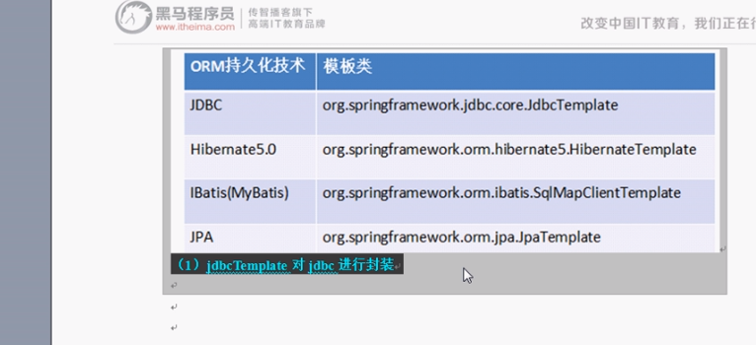

对数据库的操作包括增删查改：

增：

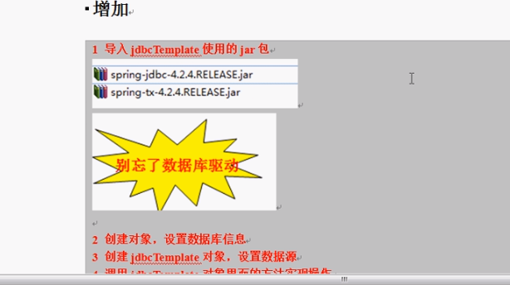

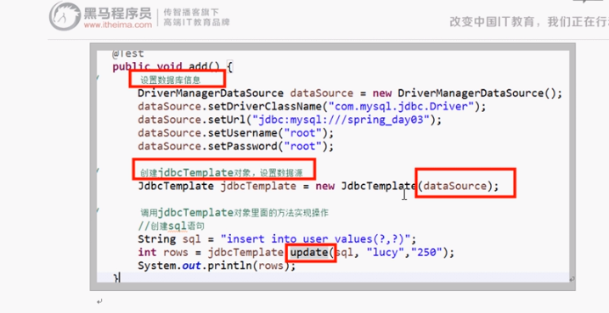

修改

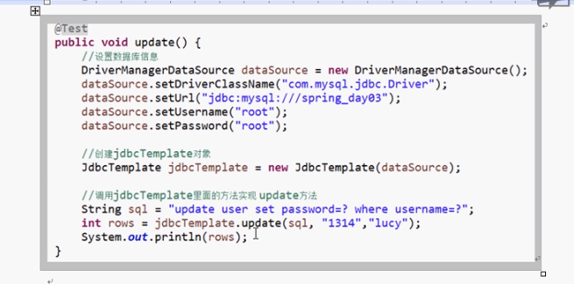

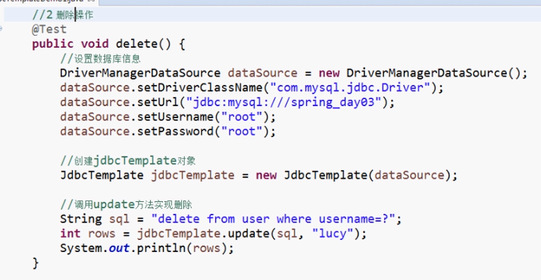

查询（重要）：

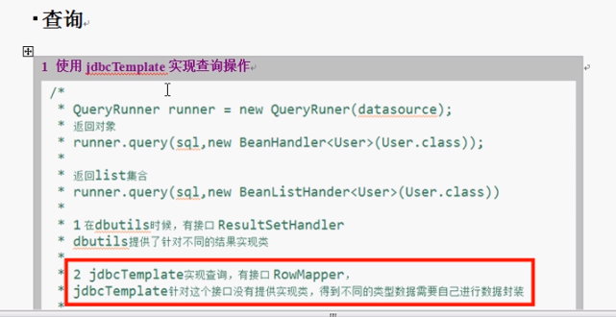

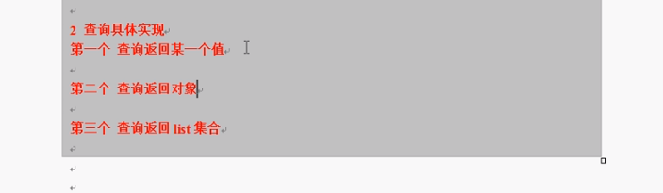

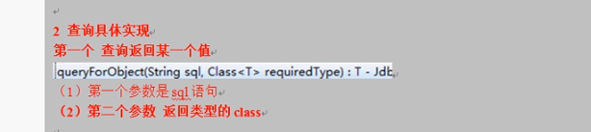

对于返回类型的class，int:Integer，string:String。。。。

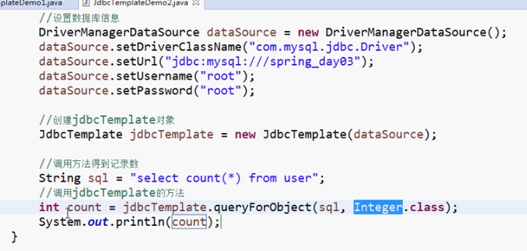

当返回值为List即一个完整的集合时：

传统使用jdbc查询时的写法，回忆一下：

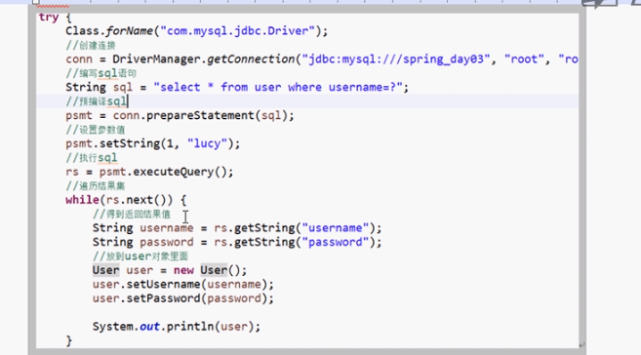

那使用jdbcTemlpete呢：

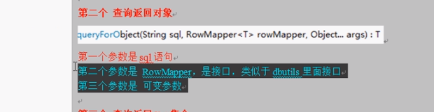

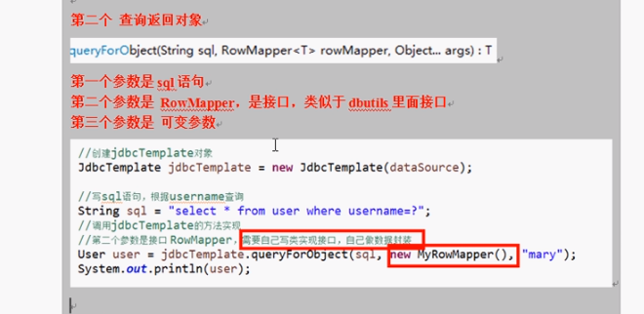

Username和 password是user表中的属性，要获取数据库中这个表的属性的value.User类中存放了数据库中user表的映射（字段以及类型）

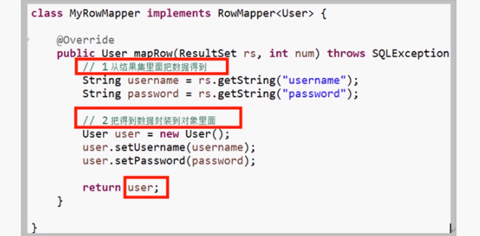

查询返回list时：

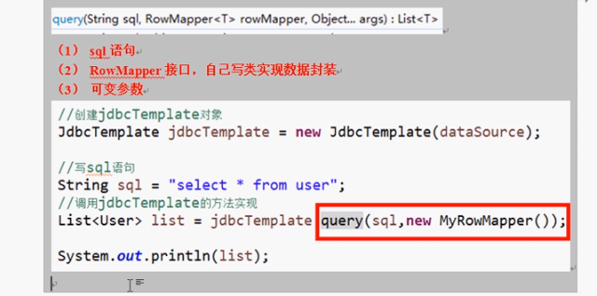

自己写的类其实是个模板套路，参考上一个MyRowMapper类。

***Spring配置连接池、使用DAO来控制jdbc Tempelete：***

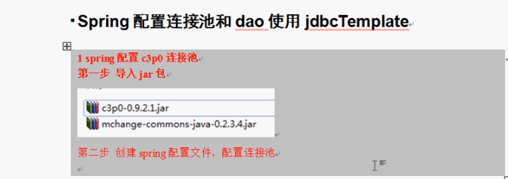

传统的配置连接池的代码（c3p0是一种常用的连接池）：

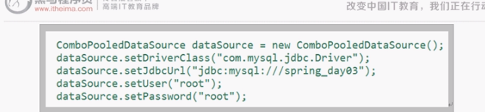

Spring中考虑在xml中配置：

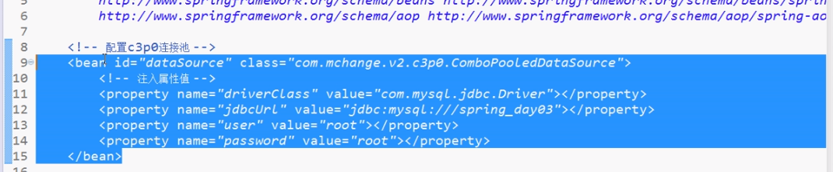

如何与dao层结合？

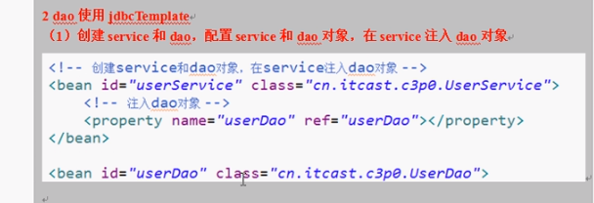

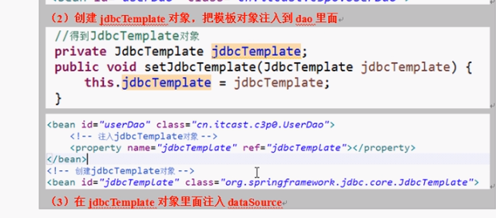

（3）的操作如下：

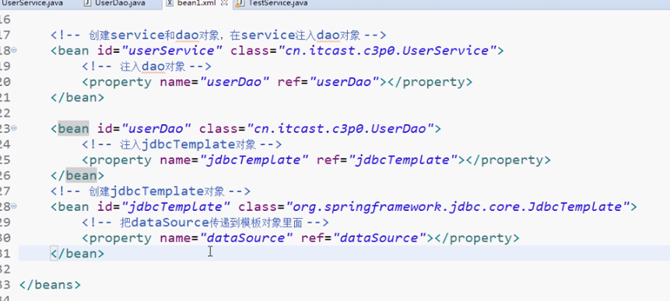

Spring的事务管理：

事务的概念

1. 什么是事务？

一组操作，要么不成功，要么都成功

事务的特性？

原子性、持久性、隔离性（多个事物之间不产生影响）、一致性。

Spring 的事务管理api：

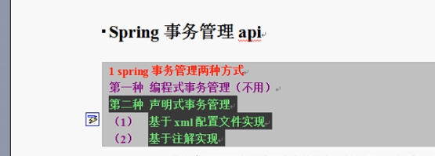

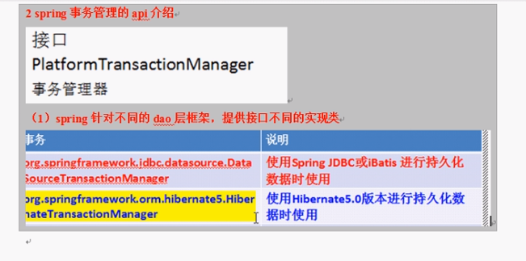

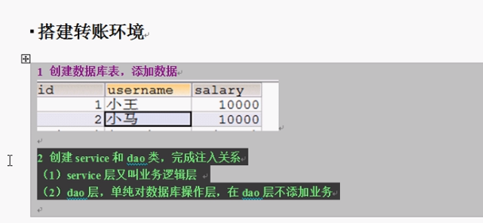

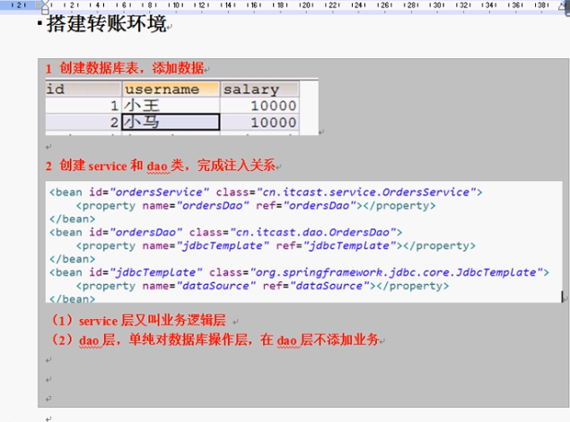

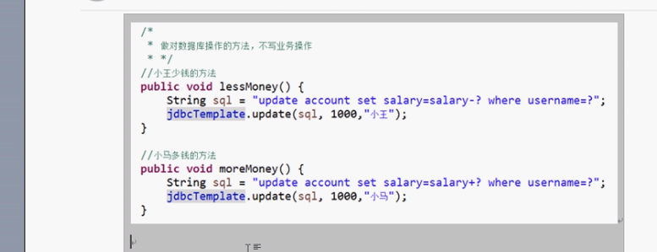

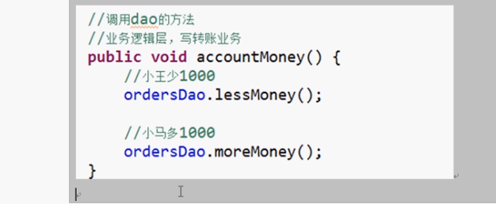

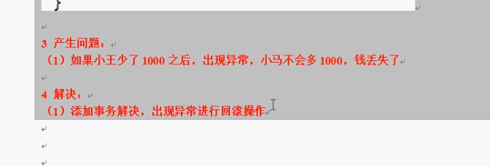

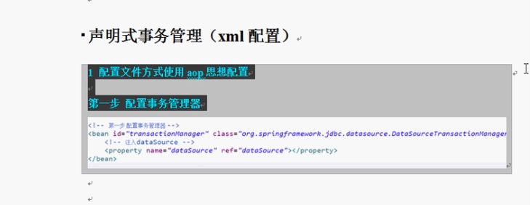

接下来配置增强：

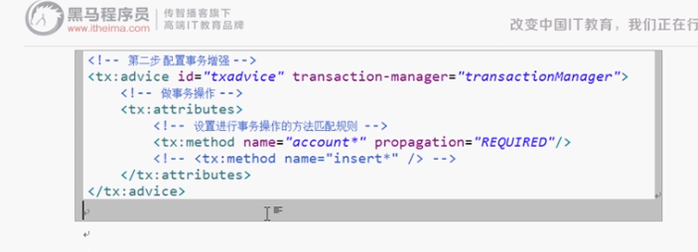

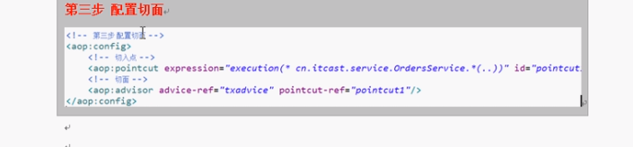

上述称为事务的回滚。

注解方法：

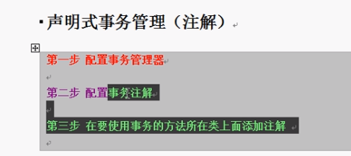

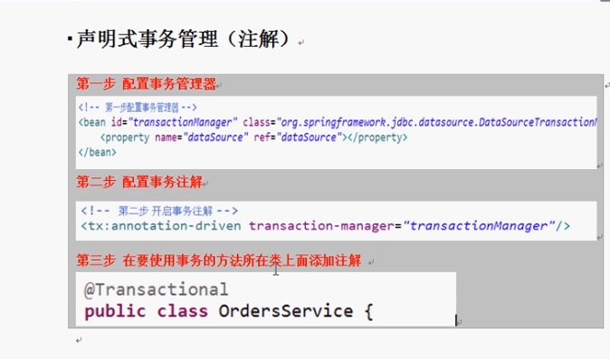

首先Spring会扫描，其次对有注解@Transactional类的所有方法都会进行回滚。

关于日志的使用：

在日志的**propertities**文件中，想要打印某个包下所有函数的变动的日志写法：然后设置级别，logging.level.完整包路径=日志级别  
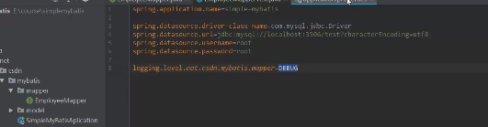

Mybatis：

连接数据库两种方式，一种是@Select(语句)这种注解方式。

另一种是xml方式。不管哪种语句，记得在主函数中加入@MapperScan语句。

1. 导入mybatis依赖时要在配置文件(.yml，.properties)中载入数据库，否则会报错，相关依赖如下，注意同时导入数据库依赖：

<dependencies>  
 <dependency>  
 <groupId>org.springframework.boot</groupId>  
 <artifactId>spring-boot-starter-web</artifactId>  
 <version>2.1.0.RELEASE</version>  
 </dependency>  
 <dependency>  
 <groupId>org.mybatis.spring.boot</groupId>  
 <artifactId>mybatis-spring-boot-starter</artifactId>  
 <version>2.0.1</version>  
 </dependency>  
 <dependency>  
 <groupId>mysql</groupId>  
 <artifactId>mysql-connector-java</artifactId>  
 <version>5.1.46</version>  
 </dependency>  
</dependencies>

2、配置文件的参数：

spring.application.name=simple-mybatis

spring.datasource.driver-class-name=com.mysql.jdbc.Driver  
spring.datasource.url=jdbc:mysql://localhost:3306/pritise?characterEncoding=utf-8  
spring.datasource.username=root  
spring.datasource.password=root

1、Xml的Id的类型就是接口中函数名，要绑定xml要配置2点：

<build>

<plugins>  
 <plugin>  
 <groupId>org.springframework.boot</groupId>  
 <artifactId>spring-boot-maven-plugin</artifactId>  
 <version>2.1.0.RELEASE</version>  
 </plugin>

</plugins>  
 <resources>  
 <resource>  
 <directory>src/main/java</directory>  
 <includes>  
 <include>**/*.xml</include>  
 </includes>  
 </resource>  
 </resources>  
</build>

对于select的标签，写在xml时要有结果映射：

<resultMap id="BaseResultMap" type="com.cmcc.dhome.device.bean.device.GatewayShareBo">

<result column="ID" jdbcType="BIGINT" property="id" />  
 <result column="MAC" jdbcType="VARCHAR" property="mac" />  
 <result column="USER_ID" jdbcType="VARCHAR" property="userId" />  
 <result column="PHONE_NUMBER" jdbcType="VARCHAR" property="phone" />  
 <result column="ROLE" jdbcType="TINYINT" property="role" />  
 <result column="OPER_TIME" jdbcType="TIMESTAMP" property="date" />  
 <result column="SN" jdbcType="VARCHAR" property="sn" />  
 <result column="IS_DUPLICATE" jdbcType="VARCHAR" property="isDuplicate" />  
 <result column="phone_number_encrypt" jdbcType="VARBINARY" property="phoneEncrypt" />  
</resultMap>

关于多表映射：

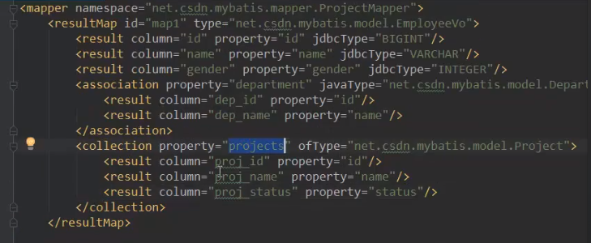

Column=id表明类EmployeeVo中的一个字段，Property=id是表中的字段名

Association是其他对象的查询 property=deparentment说明deparentment是EmployeeVo的一个成员变量，因为要联合表查询，所以写了association，在association中，property为association里的Deparentment类的变量名，column是自己起的别名。Collection是返回集合的对象，即成员变量是list<E>类型

接下来再写《select》等xml。

多表查询：

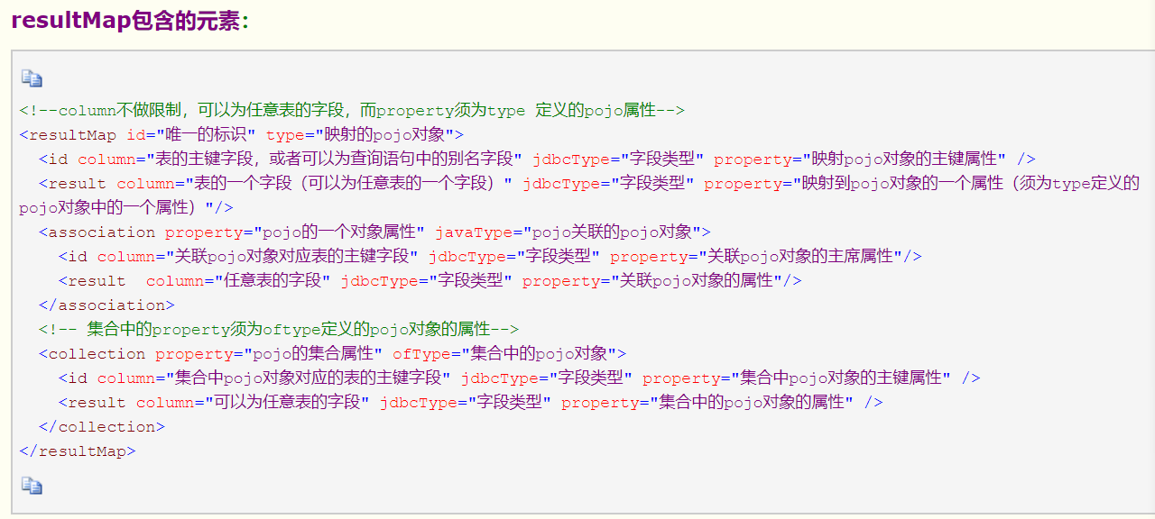

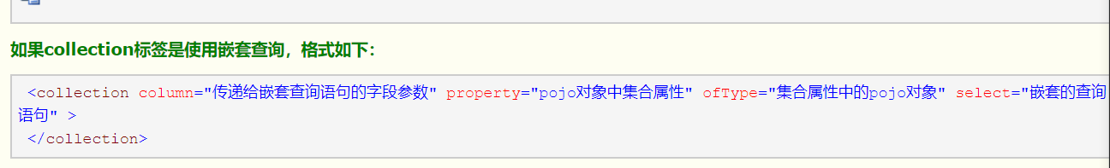

如果结果太多，要考虑分页查询！建立一个分页类！

注解分为两类：

1、一类是使用Bean，即是把已经在xml文件中配置好的Bean拿来用，完成属性、方法的组装；比如@Autowired , @Resource，可以通过byTYPE（@Autowired）、byNAME（@Resource）的方式获取Bean；

2、一类是注册Bean,@Component , @Repository , @ Controller , @Service , @Configration这些注解都是把你要实例化的对象转化成一个Bean，放在IoC容器中，等你要用的时候，它会和上面的@Autowired , @Resource配合到一起，把对象、属性、方法完美组装。

3、@Bean是产生一个Bean方法放入容器中，一般和@Conguration配合使用

Redis（remote dictionary server,远程字典服务）:

1、随着数据量的增多，需要对频繁访问的数据打入缓存(Cached)，然后从缓存中获取。

2、[redis](https://www.huaweicloud.com/product/dcs.html?wx)是一种支持Key-Value等多种数据结构的存储系统。可用于缓存，事件发布或订阅，高速队列等场景。该数据库使用ANSI C语言编写，支持网络，提供字符串，哈希，列表，队列，集合结构直接存取，基于内存，可持久化。

**3，redis的应用场景有哪些**

1. 会话缓存（最常用）  
   2，消息队列，  
   比如支付3，活动排行榜或计数  
   4，发布，订阅消息（消息通知）  
   5，商品列表，评论列表等

Redis 的重要类型：

1 字符串(最大长度512m)：

使用方法：

Set key “字符串”

Get key “字符串”

mset key1 “字符串1” key2 ”字符串2“….

Mget key1 key2

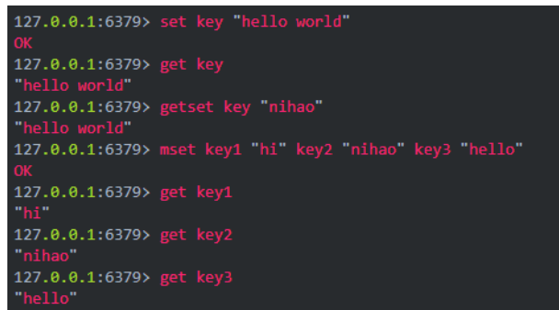

(2)哈希：

语法：

hset redishash key value

hget redishash key

hmset redishash key1 value1 key2 value2

hmget redishash key1 key2

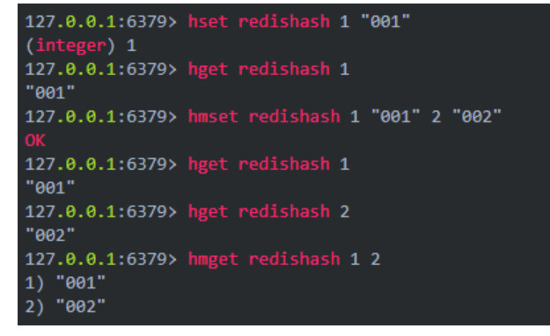

3 list（简单的字符串列表，它按插入顺序排序）

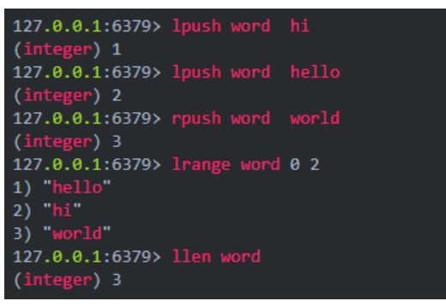

4、组（是字符串类型的无序集合，也不可重复）

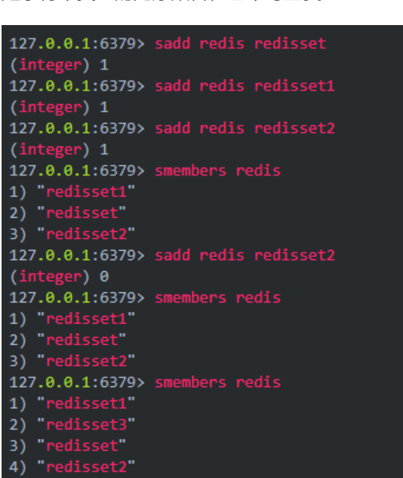

5 set （sorted set有序集合）

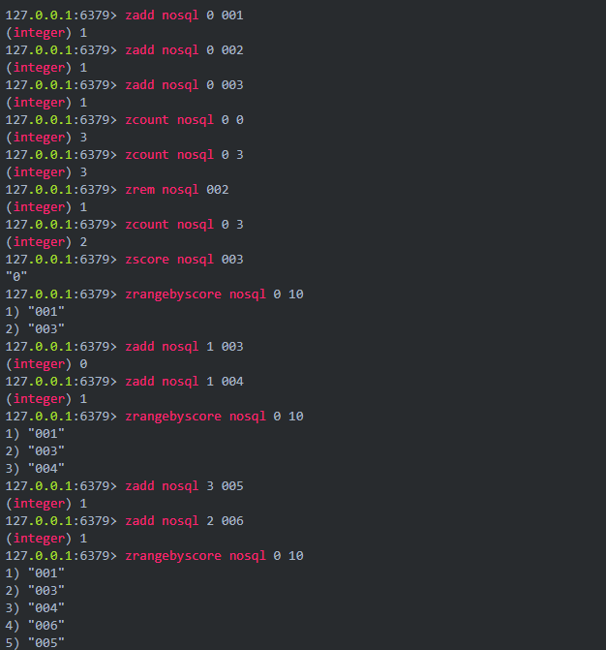

相关命令

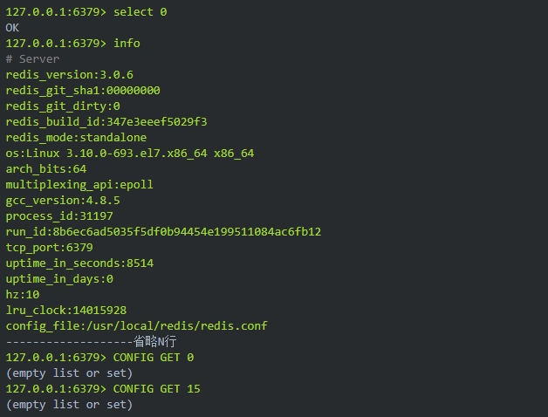

Cacheable、sizeable相关知识

<https://www.cnblogs.com/yueshutong/p/9381540.html>

关于redis+Spring:

1. 步骤：
2. 先配置依赖：

<dependency>

<groupId>org.springframework.boot</groupId>  
 <artifactId>spring-boot-starter-data-redis</artifactId>  
 <version>2.1.0.RELEASE</version>  
</dependency>

<build>

<plugins>  
 <plugin>  
 <groupId>org.springframework.boot</groupId>  
 <artifactId>spring-boot-maven-plugin</artifactId>  
 <version>2.1.0.RELEASE</version>  
 </plugin>  
  
  
 </plugins>  
</build>

1. 设置配置类，使用RedisTemplate进行连接：

@Configuration

public class RedisConfig {

@Bean  
 public RedisTemplate<String,String> redisTemplate(RedisConnectionFactory factory)  
 {  
 RedisTemplate<String,String> redidTemplate = new RedisTemplate<String, String>();  
 redidTemplate.setConnectionFactory(factory);  
 return redidTemplate;  
  
 }  
}//<String,String>是因为接受的是String类型

c)设置控制器

@Controller

public class RedisController {

@Resource  
 private RedisTemplate redisTemplate;  
 @RequestMapping("/redis/setAndGet")  
 @ResponseBody  
 public String serAndFetValue(String name ,String value)  
 {  
 redisTemplate.opsForValue().set(name,value);  
 return (String) redisTemplate.opsForValue().get(name);  
 }  
}

附注：使用Controller注解相当于产生一个Component，如果是http请求，要在请求函数上写@ResponseBody返回一个jsp页面（会把return值返回给页面），如果不想写@ResponseBody则在类上写@RestController注解。

**关于RedisTemplate的一些api：**

**OpsForValue String**

**opsForSet Set**

**opsForHash hash**

**opsForZset SortSet**

**opsForList list**

(opsForxx.get or .set)

1、当使用redis作为缓存时，两张表同时有相同的id，如何解决？

初步考虑表明+id设置key解决。

1. 在Dao层使用Mapper映射函数的增删查改时，如果函数是多个参数考虑使用@param，否则无法辨别。

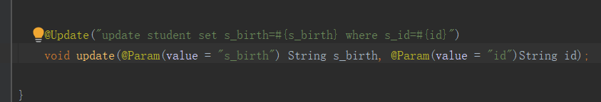

在update语句中，s_birth为数据库的字段，#{s_birth}为@param（value=”s_birth”）的s_birth而非String s_birth的字段。@param（value=”s_birth”）相当于给String s_birth起了一个别名，并把这个别名用在sql语句里。

1. 使用cache的类要Serializable

**关于Cacheable:**

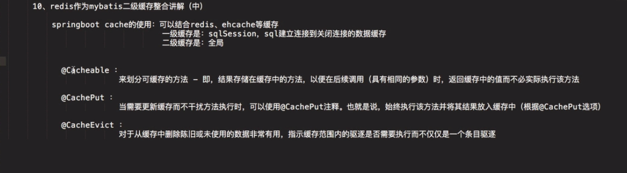

记得存储cache：

<dependency>

<groupId>org.springframework.boot</groupId>  
 <artifactId>spring-boot-starter-cache</artifactId>  
</dependency>

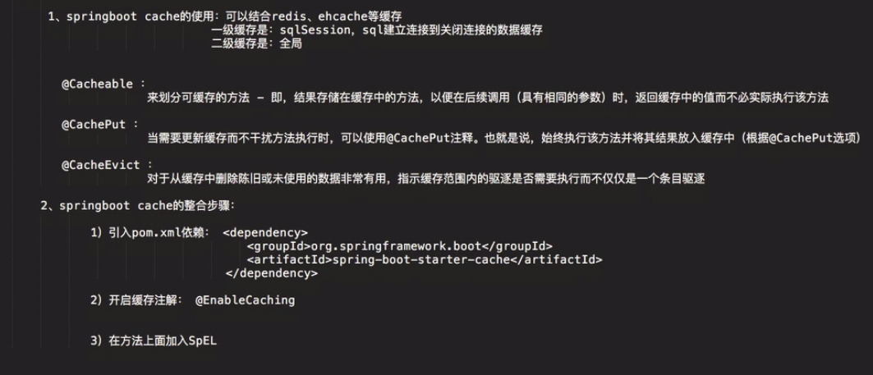

@EnableCaching注解接在RedisConfig类上？

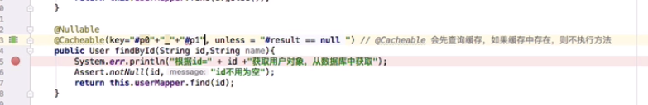

P表示参数，key和id对接，p0表示第0个参数id，p1表示第一个参数name，注意拼接方法。

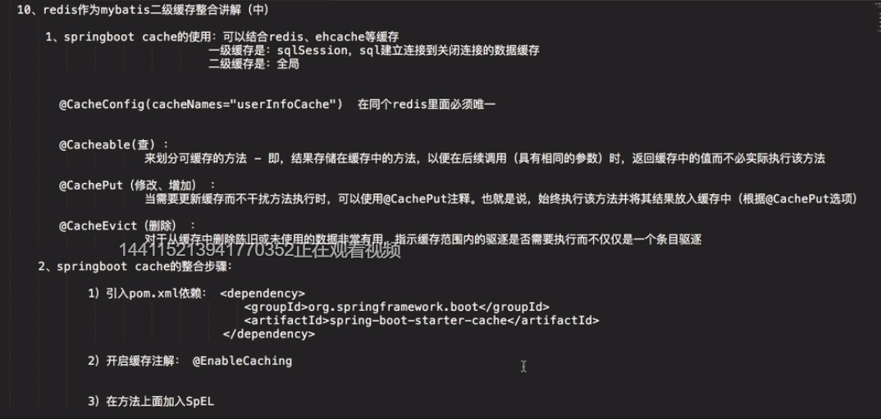

仔细阅读，学会使用@cacheable注解

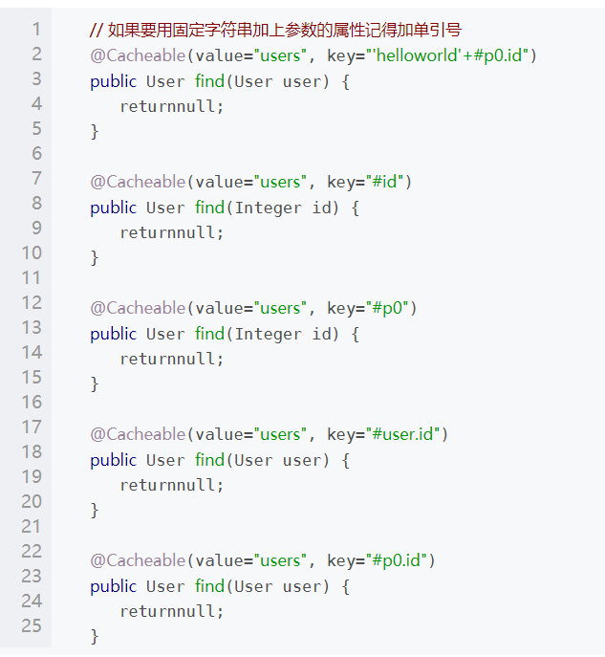

关于删除缓存：

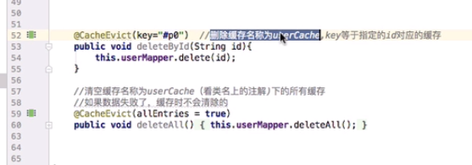

存在的问题：

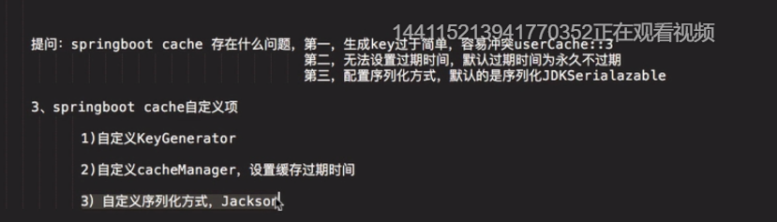

@Cacheable如何选择中间件？：

Spring cache是代码级的缓存，他一般是使用一个ConcurrentMap。也就是说实际上还是是使用JVM的内存来缓存对象的，那么肯定会造成大量的内存消耗。但是使用方便。

Redis 作为一个缓存服务器，是内存级的缓存。它是使用单纯的内存来进行缓存。

集群环境下，每台服务器的spring cache是不同步的，这样会出问题的，spring cache只适合单机环境。redis是设置单独的缓存服务器，所有集群服务器统一访问redis，不会出现缓存不同步的情况。

想用什么中间件，就去配置他，Spring容器的cacheable会自动选择这个中间件作为缓存（不限于redis），如果没有中间件会使用单纯的内存来进行缓存。

关于mybatis下面的几个路径配置：

1. xml文件与其接口文件(mapper、dao)如果在同一个包下，那么必须xml文件名与接口的文件名一致。
2. 如果xml文件放在resource文件下，必须在yml文件中指定：

mybatis:

mapper-locations:  
 - classpath*:Mapper/*.xml

注意：如果写成

src/main/resources/Mapper/*.xml

src.main.resources.Mapper.*.xml

main/resources/Mapper/*.xml

resources/Mapper/*.xml

/Mapper/*.xml

mybatis:

mapper-locations:  
 - classpath*: Mapper/*.xml

**上述都属错的，注意空格，以及一级目录不用/**

当然，不局限于放在resource文件下，可以放在任何文件下，但是要配置，xml名称可以不和接口名称一致。

mybatis:

mapper-locations:

- classpath*:com/hangyan/redis_study/Mapper/**/*.xml

这是配置在src/main/java下的，src/main/java不能写，默认的。注意不是/com

附注：一般情况下放在resource或者DAO的同级包下的一个子包中

如果你的项目是maven项目，请你在编译后，到接口所在目录看一看，很有可能是没有生产对应的xml文件，因为maven默认是不编译的，因此，你需要在你的pom.xml的<build></build>里面，加这么一段：

<build>

<resources>  
 <resource>  
 <directory>src/main/java</directory>  
 <includes>  
 <include>**/*.xml</include>  
 </includes>  
 <filtering>true</filtering>  
 </resource>  
 </resources>  
</build>

如果报了这种错误：

Action:  
Consider the following:  
If you want an embedded database (H2, HSQL or Derby), please put it on the classpath.  
If you have database settings to be loaded from a partic

考虑驱动没引入

可以在pom中的<resources>中添加

<resource>  
                <directory>src/main/java</directory>  
                <includes>  
                    <include>**/*.yml</include>  
                    <include>**/*.properties</include>  
                    <include>**/*.xml</include>  
                </includes>  
                <filtering>false</filtering>  
            </resource>  
            <resource>  
                <directory>src/main/resources</directory>  
                <includes>  
                    <include>**/*.yml</include>  
                    <include>**/*.properties</include>  
                    <include>**/*.xml</include>  
                </includes>  
                <filtering>false</filtering>  
            </resource>

=====================================================

拦截器和过滤器有什么区别？

一、二者理解

过滤器（Filter）

过滤器，是在java web中将你传入的request、response提前过滤掉一些信息，或者提前设置一些参数。然后再传入Servlet或Struts2的 action进行业务逻辑处理。比如过滤掉非法url（不是login.do的地址请求，如果用户没有登陆都过滤掉），或者在传入Servlet或Struts2的action前统一设置字符集，或者去除掉一些非法字符。

拦截器（Interceptor）

拦截器，是面向切面编程（AOP，Aspect Oriented Program）的。就是在你的Service或者一个方法前调用一个方法，或者在方法后调用一个方法。比如动态代理就是拦截器的简单实现，在你调用方法前打印出字符串（或者做其它业务逻辑的操作），也可以在你调用方法后打印出字符串，甚至在你抛出异常的时候做业务逻辑的操作。

通俗理解：

（1）过滤器（Filter）：当你有一堆东西的时候，你只希望选择符合你要求的某一些东西。定义这些要求的工具，就是过滤器。（理解：就是一堆字母中取一个B）

（2）拦截器（Interceptor）：在一个流程正在进行的时候，你希望干预它的进展，甚至终止它进行，这是拦截器做的事情。（理解：就是一堆字母中，干预它，通过验证的少点，顺便干点别的东西）

二、拦截器与过滤器的区别

区别：

①：拦截器是基于java的反射机制的，而过滤器是基于函数的回调。

②：拦截器不依赖于servlet容器，而过滤器依赖于servlet容器。

③：拦截器只对action请求起作用，而过滤器则可以对几乎所有的请求起作用。

④：拦截器可以访问action上下文、值、栈里面的对象，而过滤器不可以。

⑤：在action的生命周期中，拦截器可以多次被调用，而过滤器只能在容器初始化时被调用一次。

⑥：拦截器可以获取IOC容器中的各个bean，而过滤器不行，这点很重要，在拦截器里注入一个service，可以调用业务逻辑。

三、拦截器与过滤器的触发时机

拦截器与过滤器触发时机不一样

过滤器是在请求进入容器后，但请求进入servlet之前进行预处理的。请求结束返回也是，是在servlet处理完后，返回给前端之前。

过滤器包裹servlet，servlet包裹住拦截器

四、使用场景

SpringMVC的处理器拦截器类似于Servlet开发中的过滤器Filter，用于对处理器进行预处理和后处理。

1、日志记录：记录请求信息的日志，以便进行信息监控、信息统计、计算PV（Page View）等。

2、权限检查：如登录检测，进入处理器检测检测是否登录，如果没有直接返回到登录页面；

3、性能监控：有时候系统在某段时间莫名其妙的慢，可以通过拦截器在进入处理器之前记录开始时间，在处理完后记录结束时间，从而得到该请求的处理时间（如果有反向代理，如apache可以自动记录）；

4、通用行为：读取cookie得到用户信息并将用户对象放入请求，从而方便后续流程使用，还有如提取Locale、Theme信息等，只要是多个处理器都需要的即可使用拦截器实现。

5、OpenSessionInView：如hibernate，在进入处理器打开Session，在完成后关闭Session。

关于pom中一些依赖配置：

<dependency>

<groupId>org.projectlombok</groupId>  
 <artifactId>lombok</artifactId>  
 <version>1.18.2</version>  
</dependency>

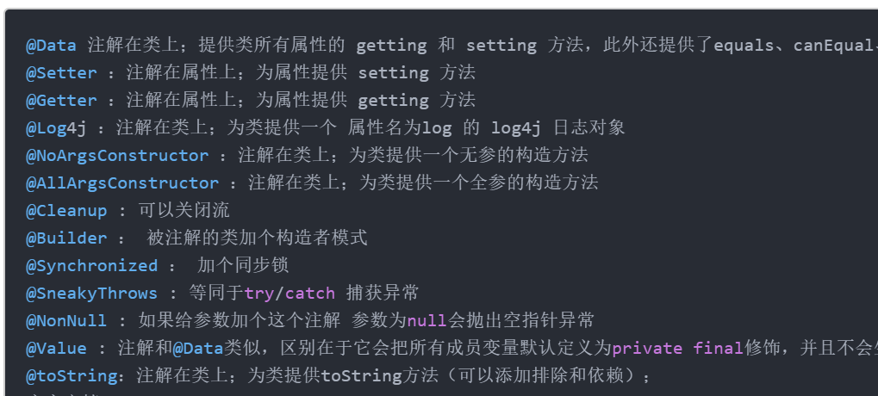要在idea中装入插件在引入依赖

值得注意的是，@Slf4j也是这个依赖中的。

<dependency>

<groupId>org.slf4j</groupId>  
 <artifactId>slf4j-api</artifactId>  
 <version>1.7.25</version>  
</dependency>

@Slf4j的依赖，记得要配合上一个注解一起使用

=====================================================

<dependency>

<groupId>ch.qos.logback</groupId>  
 <artifactId>logback-classic</artifactId>  
 <version>1.2.3</version>  
</dependency>

日志配置依赖，比如显示日志级别，路径等

上述3个依赖要都有才好发挥日志的功效

https://www.cnblogs.com/lixuwu/p/5804793.html

<dependency>

<groupId>org.junit.jupiter</groupId>  
 <artifactId>junit-jupiter-api</artifactId>  
 <version>5.2.0</version>  
 <scope>test</scope>  
</dependency>

<dependency>  
 <groupId>junit</groupId>  
 <artifactId>junit</artifactId>  
 <version>4.12</version>  
</dependency>

Junit单元测试依赖，有了它才能写入RunWith(SpringRunner.class)语句

<dependency>

<groupId>org.springframework</groupId>  
 <artifactId>spring-test</artifactId>  
 <version>5.1.8.RELEASE</version>  
 <scope>test</scope>  
</dependency>

<dependency>  
 <groupId>org.springframework.boot</groupId>  
 <artifactId>spring-boot-test</artifactId>  
 <version>2.1.6.RELEASE</version>  
</dependency>

配合着使用，如果要测试的话

<dependency>

<groupId>org.springframework.boot</groupId>  
 <artifactId>spring-boot-starter</artifactId>  
 <version>2.1.6.RELEASE</version>  
</dependency>

<dependency>  
 <groupId>org.springframework.boot</groupId>  
 <artifactId>spring-boot-starter-web</artifactId>  
 <version>2.1.6.RELEASE</version>  
</dependency>

开启Spring Boot、Spring Boot WEB的依赖

<dependency>

<groupId>org.mybatis.spring.boot</groupId>  
 <artifactId>mybatis-spring-boot-starter</artifactId>  
 <version>2.0.1</version>  
</dependency>  
<dependency>  
 <groupId>mysql</groupId>  
 <artifactId>mysql-connector-java</artifactId>  
 <version>5.1.46</version>  
</dependency>

Mybatis配合Mysql的使用依赖，其中Mysql的配置.yml：

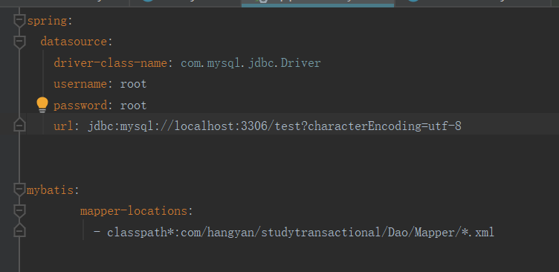

<dependency>

<groupId>org.springframework.boot</groupId>  
 <artifactId>spring-boot-starter-activemq</artifactId>  
 <version>2.1.0.RELEASE</version>  
</dependency>

Activemq的依赖，其中，mq的配置如下：

spring:

activemq:  
 broker-url: tcp://localhost:61616  
 close-timeout: 18s  
 user: admin  
 password: admin  
 jms:  
 pub-sub-domain: true

<dependency>

<groupId>org.springframework.boot</groupId>  
 <artifactId>spring-boot-starter-data-redis</artifactId>  
 <version>2.1.0.RELEASE</version>  
</dependency>

Redis的依赖，其中redis的配置如下：

spring:

redis:  
 database: 0  
 host: 127.0.0.1  
 port: 6379  
 password:

=====================================================<dependency>

<groupId>org.springframework.boot</groupId>  
 <artifactId>spring-boot-starter-cache</artifactId>  
</dependency>

@Cacheable注解的依赖

=====================================================

关于过滤器和拦截器的使用：

过滤器：

使用过滤器两种方式

A）：继承**OncePerRequestFilter，重写**doFilterInternal方法

public class OncePerRequestFilter_study extends OncePerRequestFilter {

@Override  
 protected void doFilterInternal(HttpServletRequest request, HttpServletResponse response, FilterChain filterChain) throws ServletException, IOException {  
  
 *log*.info(request.getRequestURL().toString());  
 *log*.info("OncePerRequestFilter instance");  
 filterChain.doFilter(request,response);  
 }  
}

B):实现Filter(javax 包)接口，覆盖init、doFilter、destroy三个方法

public class filter_c implements Filter {

public filter_c() {  
 super();  
 }  
  
 public void init(FilterConfig filterConfig) throws ServletException {  
  
 }  
  
 public void doFilter(ServletRequest request, ServletResponse response, FilterChain chain) throws IOException, ServletException {  
  
 HttpServletRequest req = (HttpServletRequest)request;  
 *log*.info(req.getRequestURL().toString());  
 *log*.info("dayin");  
 chain.doFilter(request,response);  
  
 }  
  
 public void destroy() {  
  
 }  
}

有了过滤器，如何设置过滤的url？

1. 通过配置文件的方式：

@Configuration//OncePerRequestFilter_study针对这中方式的过滤器

public class FilterConfig {  
 @Bean  
 public Filter getFilter()  
 {  
 return new 自己的过滤器();  
 }  
 @Bean//如果有多个过滤器，把这个函数多写几个，然后设置不同的优先级。  
 public FilterRegistrationBean<Filter> someFilterRegistration() {  
  
 FilterRegistrationBean<Filter> registration = new FilterRegistrationBean<Filter>();  
 //把Filter加入容器  
 registration.setFilter(过滤器的bean());//因为时@Bean,所以不用New了  
 registration.addUrlPatterns("/*");  
 registration.setOrder(1);  
 return registration;  
 }  
  
}

多个过滤器就写多个配置的方法，设置不同的级别

1. 在类上使用注解的方式

@WebFilter(urlPatterns = "/*", filterName = "filter_c")

@Order(1)

多个过滤器就写多个java文件，设置不同的filterName

上述方法不用在类上写@Component注解，但是要在主函数上使用@ServletComponentScan

关于拦截器的使用：

A)

1)首先定义拦截器，继承HandlerInterceptor接口，实现preHandle、postHandle、afterCompletion三个接口

@Slf4j

public class Interceptor implements HandlerInterceptor {  
 public Interceptor() {  
 super();  
 }  
  
 public boolean preHandle(javax.servlet.http.HttpServletRequest request, javax.servlet.http.HttpServletResponse response, Object handler) throws Exception {  
 HandlerMethod handlerMethod = (HandlerMethod) handler;  
 Method method = handlerMethod.getMethod();  
 String methodName = method.getName();  
 *log*.info("====拦截到了方法：{}，在该方法执行之前执行====", methodName);  
 // 返回 true 才会继续执行，返回 false 则取消当前请求  
 // 判断用户有没有登陆，一般登陆之后的用户都有一个对应的 token  
 String token = request.getParameter("token");  
 if (null == token || "".equals(token)) {  
 *log*.info("用户未登录，没有权限执行……请登录");  
 return false;  
 }  
  
 return true;  
  
 }  
  
 public void postHandle(javax.servlet.http.HttpServletRequest request, javax.servlet.http.HttpServletResponse response, Object handler, ModelAndView modelAndView) throws Exception {  
 *log*.info("执行完方法之后进执行(Controller方法调用之后)，但是此时还没进行视图渲染");  
  
 }  
  
 public void afterCompletion(javax.servlet.http.HttpServletRequest request, javax.servlet.http.HttpServletResponse response, Object handler, Exception ex) throws Exception {  
 *log*.info("整个请求都处理完咯，DispatcherServlet也渲染了对应的视图咯，此时我可以做一些清理的工作了");  
  
 }  
}

2)配置拦截器

import com.hangyan.Interceptor;

import org.springframework.context.annotation.Configuration;  
import org.springframework.web.servlet.config.annotation.InterceptorRegistry;  
import org.springframework.web.servlet.config.annotation.ResourceHandlerRegistry;  
import org.springframework.web.servlet.config.annotation.WebMvcConfigurationSupport;  
@Configuration  
public class MyInterceptorConfig extends WebMvcConfigurationSupport{  
  
 @Override  
 protected void addInterceptors(InterceptorRegistry registry) {  
 registry.addInterceptor(new 自己定义的拦截器()).addPathPatterns("/**");  
 super.addInterceptors(registry);  
 }  
 */**  
 * 用来指定静态资源不被拦截，否则继承 WebMvcConfigurationSupport 这种方式会导致静态资源无法直接访问  
 \** ***@param*** *registry  
 */* @Override  
 protected void addResourceHandlers(ResourceHandlerRegistry registry) {  
 registry.addResourceHandler("/**").addResourceLocations("classpath:/static/");  
 super.addResourceHandlers(registry);  
 }  
  
  
}

注意，addResourceHandlers迎来拦截静态资源

B）

@Configuration

public class AnotherInterceptorConfig implements WebMvcConfigurer {  
  
  
 public void addInterceptors(InterceptorRegistry registry) {  
 // 实现 WebMvcConfigurer 不会导致静态资源被拦截  
 registry.addInterceptor(new 自己定义的拦截器()).addPathPatterns("/**");  
 }  
  
}